**T.C.**

**İSTANBUL YENİ YÜZYIL ÜNİVERSİTESİ**

**FEN BİLİMLERİ ENSTİTÜSÜ**

**BİYOMEDİKAL MÜHENDİSLİĞİ ANABİLİM DALI**



**PROJE ADINI BU KISIMA YAZINIZ**

**TEZSİZ YÜKSEK LİSANS MEZUNİYET PROJESİ**

**Adı SOYADI**

**ÖĞRENCİ NO**

**İSTANBUL, OCAK 2022**

**T.C.**

**İSTANBUL YENİ YÜZYIL ÜNİVERSİTESİ**

**FEN BİLİMLERİ ENSTİTÜSÜ**

**BİYOMEDİKAL MÜHENDİLSİĞİ ANABİLİM DALI**



**PROJE ADINI BU KISIMA YAZINIZ**

**TEZSİZ YÜKSEK LİSANS MEZUNİYET PROJESİ**

**ÖĞRENCİNİN ADI VE SOYADI**

**DANIŞMAN**

**Prof. Dr. Adı SOYADI**

**İSTANBUL, OCAK 2022**

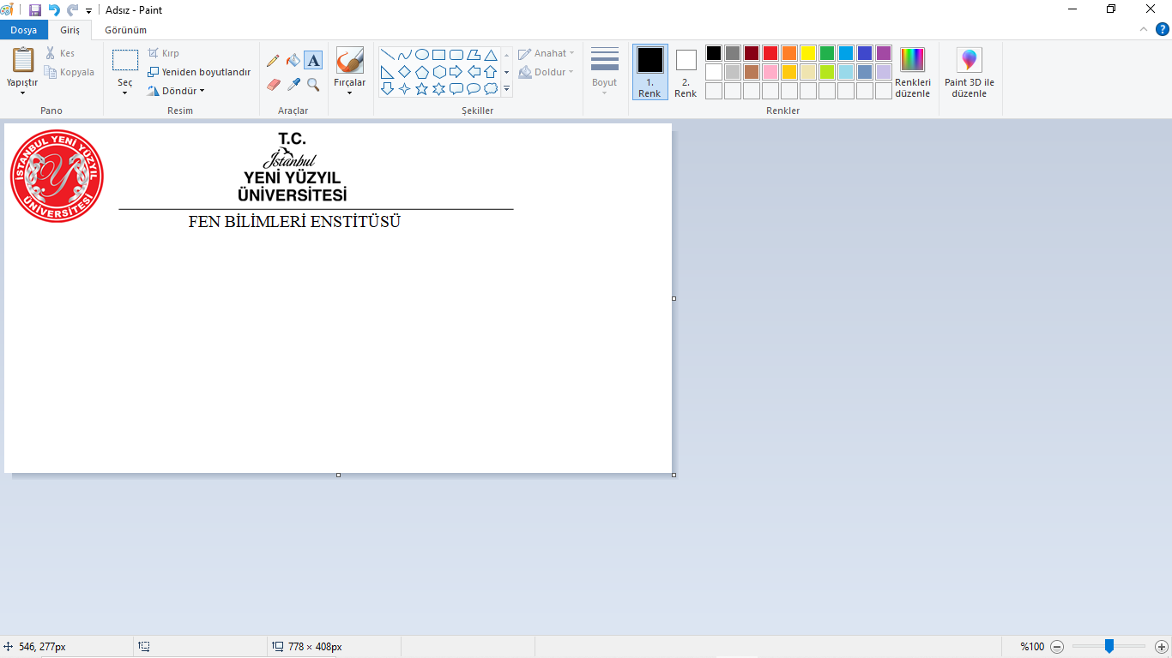

TEZSİZ YÜKSEK LİSANS BİTİRME PROJESİ DEĞERLENDİRME RAPORU

**FEN BİLİMLERİ ENSTİTÜSÜ MÜDÜRLÜĞÜNE**

**ÖĞRENCİ ADI, SOYADI:**

**NUMARASI:**

**ENST. KAYIT TARİHİ:**

**TC Kimlik No :...........................................................................................**

**Telefon: : ………………………………………………………..**

**E-posta: : .........................................................@..............................**

**Ders Durumu:  Tamamlandı**

**Tamamlanmadı**

**DÖNEM PROJE KONUSU**

**………………………………………………………………………………………………………………………………………………………………………………………………………..**

|  |
| --- |
|  |

**PROJE DANIŞMANI** (Unvanı, Adı, Soyadı)

**...............................................................................................................................................................**

İmza

**DÖNEM PROJESİ DEĞERLENDİRME**

**Danışmanlığı tarafımca yürütülen ve yukarıda ilgili bilgileri yer alan bitirme projesi tarafımca değerlendirilmiş ve Başarılı** /**düzeltilmesi** / **Başarısız hususunda kanaat getirilmiştir.**

Proje Danışmanının Adı-Soyadı/İmzası

Bitirme Projesi; ........./........./20....



**T.C.**

**İSTANBUL YENİ YÜZYIL ÜNİVERSİTESİ**

**FEN BİLİMLERİ ENSTİTÜSÜ**

**BİYOMEDİKAL MÜHENDİSLİĞİ**

**TEZSİZ YÜKSEK LİSANS PROGRAMI**

**ETİK BEYAN**

İstanbul Yeni Yüzyıl Üniversitesi Fen Bilimleri Enstitüsü Tezsiz Yüksek Lisans Mezuniyet Projesi Yazım Kurallarına uygun olarak hazırladığım bu proje çalışmasında;

* Proje içinde sunduğum verileri, bilgileri ve dokümanları akademik ve etik kurallar çerçevesinde elde ettiğimi,
* Tüm bilgi, belge, değerlendirme ve sonuçları bilimsel etik ve ahlak kurallarına uygun olarak sunduğumu,
* Proje çalışmasında yararlandığım eserlerin tümüne uygun atıfta bulunarak kaynak gösterdiğimi,
* Kullanılan verilerde herhangi bir değişiklik yapmadığımı,
* Bu projede sunduğum çalışmanın özgün olduğunu,

bildirir, aksi bir durumda aleyhime doğabilecek tüm hak kayıplarını kabullendiğimi beyan ederim.

.... / .... / 202….

Adı-Soyadı

İmzası

**ÖNSÖZ**

Önsöz (Projenin amacı, önemi, kısaca kapsamıyla ilgili bilgilerin yanı sıra, projenin hazırlanmasında maddi, manevi katkısı olan kişi ve/veya kuruluşlara teşekkür gibi açıklamaların bulunduğu bölümdür. Bir sayfayı geçmeyecek şekilde yazılmalıdır.)

İSTANBUL, 2022 Adı SOYADI

İÇİNDEKİLER

Sayfa No.

PROJE ONAY i

ETİK BEYAN ii

ÖNSÖZ iii

İÇİNDEKİLER iv

TABLOLAR LİSTESİ v

ŞEKİLLER LİSTESİ vi

KISALTMALAR LİSTESİ vii

ÖZET viii

ABSTRACT ix

GİRİŞ 1

BİRİNCİ BÖLÜM

1.LOREM İPSUM TARİHİ 2

1.1.1500'lerden beri kullanılan standart Lorem Ipsum pasajı 2

1.2.M.Ö. 45 Tarihinde Çiçero Et Malorum 2

1.2.1.1914 tarihli H. Rackham Çevirisi 3

İKİNCİ BÖLÜM

2.LOREM İPSUM KULLANIMI 4

2.1.Matbaa Baskılarında Kullanımı 4

SONUÇ VE ÖNERİLER 5

KAYNAKÇA 6

EKLER 7

ÖZGEÇMİŞ 8

**TABLOLAR LİSTESİ**

Sayfa No.

Tablo 2.1 Lorem İpsum 8

ŞEKİLLER LİSTESİ

Sayfa No.

Şekil 1.1 Listeleri Otomatik Güncelleme 9

Şekil 1.2 Kapak Sayfalarını Kesme 10

Şekil 1.3 Öncekine Bağla Butonu Etkisizleştirme 11

Şekil 1.4 Şekil ve Tablolar Listesine Bölüm Numarası Ekleme 12

KISALTMALAR LİSTESİ

AB : Avrupa Birliği

kWh : kilowatt saat

MÖ : Milattan Önce

vb. : Ve benzeri

**ÖZET**

PROJE ADINI BU KISIMA YAZINIZ

Lorem İpsum, dizgi ve baskı endüstrisinde kullanılan mıgır metinlerdir. Lorem İpsum, adı bilinmeyen bir matbaacının bir hurufat numune kitabı oluşturmak üzere bir yazı galerisini alarak karıştırdığı 1500'lerden beri endüstri standardı sahte metinler olarak kullanılmıştır. Beşyüz yıl boyunca varlığını sürdürmekle kalmamış, aynı zamanda pek değişmeden elektronik dizgiye de sıçramıştır. 1960'larda Lorem Ipsum pasajları da içeren Letraset yapraklarının yayınlanması ile ve yakın zamanda Aldus PageMaker gibi Lorem Ipsum sürümleri içeren masaüstü yayıncılık yazılımları ile popüler olmuştur.

Adı SOYADI, 2022

**Anahtar Kelimeler:** Lipsum, Lorem İpsum, Lorem İpsum Kullanımı.

(Bu bölüm; araştırmanın amacını, bulgu ve sonuçlarını yorumsuz biçimde ortaya koyacak şekilde yazılmalı, 250 kelimeyi geçmemelidir. Özet’in sonunda çalışmayı en iyi şekilde açıklayabilecek en fazla 5 kelimeden oluşan anahtar kelimeler verilmelidir.)

**ABSTRACT**

TITLE OF PROJECT…………………………….

Lorem Ipsum is simply dummy text of the printing and typesetting industry. Lorem Ipsum has been the industry's standard dummy text ever since the 1500s, when an unknown printer took a galley of type and scrambled it to make a type specimen book. It has survived not only five centuries, but also the leap into electronic typesetting, remaining essentially unchanged. It was popularised in the 1960s with the release of Letraset sheets containing Lorem Ipsum passages, and more recently with desktop publishing software like Aldus PageMaker including versions of Lorem Ipsum.

Name SURNAME, 2022

**Keywords:** Lipsum, Lorem ipsum, Use to lorem ipsum.

(Abstract ise, Özet’in İngilizce dilinde yazımıdır. Türkçe ve İngilizce Özetlerin içerikleri aynı olmalıdır. Anahtar Kelimeler de (Key words) İngilizce olarak yazılmalıdır.)

GİRİŞ

Yaygın inancın tersine, Lorem Ipsum rastgele sözcüklerden oluşmaz. Kökleri M.Ö. 45 tarihinden bu yana klasik Latin edebiyatına kadar uzanan 2000 yıllık bir geçmişi vardır. Virginia'daki Hampden-Sydney College'dan Latince profesörü Richard McClintock, bir Lorem Ipsum pasajında geçen ve anlaşılması en güç sözcüklerden biri olan 'consectetur' sözcüğünün klasik edebiyattaki örneklerini incelediğinde kesin bir kaynağa ulaşmıştır. Lorm Ipsum, Çiçero tarafından M.Ö. 45 tarihinde kaleme alınan "de Finibus Bonorum et Malorum" (İyi ve Kötünün Uç Sınırları) eserinin 1.10.32 ve 1.10.33 sayılı bölümlerinden gelmektedir. Bu kitap, ahlak kuramı üzerine bir tezdir ve Rönesans döneminde çok popüler olmuştur. Lorem Ipsum pasajının ilk satırı olan "Lorem ipsum dolor sit amet" 1.10.32 sayılı bölümdeki bir satırdan gelmektedir.

1500'lerden beri kullanılmakta olan standard Lorem Ipsum metinleri ilgilenenler için yeniden üretilmiştir. Çiçero tarafından yazılan 1.10.32 ve 1.10.33 bölümleri de 1914 H. Rackham çevirisinden alınan İngilizce sürümleri eşliğinde özgün biçiminden yeniden üretilmiştir.

BİRİNCİ BÖLÜM

# LOREM İPSUM TARİHİ

## 1500'lerden beri kullanılan standart Lorem Ipsum pasajı

Lorem ipsum dolor sit amet, consectetur adipiscing elit, sed do eiusmod tempor incididunt ut labore et dolore magna aliqua. Ut enim ad minim veniam, quis nostrud exercitation ullamco laboris nisi ut aliquip ex ea commodo consequat. Duis aute irure dolor in reprehenderit in voluptate velit esse cillum dolore eu fugiat nulla pariatur. Excepteur sint occaecat cupidatat non proident, sunt in culpa qui officia deserunt mollit anim id est laborum.

## M.Ö. 45 Tarihinde Çiçero Tarafından Yazılan Finibus Bonorum Et Malorum

Sed ut perspiciatis unde omnis iste natus error sit voluptatem accusantium doloremque laudantium, totam rem aperiam, eaque ipsa quae ab illo inventore veritatis et quasi architecto beatae vitae dicta sunt explicabo. Nemo enim ipsam voluptatem quia voluptas sit aspernatur aut odit aut fugit, sed quia consequuntur magni dolores eos qui ratione voluptatem sequi nesciunt. Neque porro quisquam est, qui dolorem ipsum quia dolor sit amet, consectetur, adipisci velit, sed quia non numquam eius modi tempora incidunt ut labore et dolore magnam aliquam quaerat voluptatem. “*Ut enim ad minima veniam, quis nostrum exercitationem ullam corporis suscipit laboriosam, nisi ut aliquid ex ea commodi consequatur? Quis autem vel eum iure reprehenderit qui in ea voluptate velit esse quam nihil molestiae consequatur, vel illum qui dolorem eum fugiat quo voluptas nulla pariatur*”.

### 1914 tarihli H. Rackham Çevirisi

But I must explain to you how all this mistaken idea of denouncing pleasure and praising pain was born and I will give you a complete account of the system, and expound the actual teachings of the great explorer of the truth, the master-builder of human happiness. No one rejects, dislikes, or avoids pleasure itself, because it is pleasure, but because those who do not know how to pursue pleasure rationally encounter consequences that are extremely painful. Nor again is there anyone who loves or pursues or desires to obtain pain of itself, because it is pain, but because occasionally circumstances occur in which toil and pain can procure him some great pleasure. To take a trivial example, which of us ever undertakes laborious physical exercise, except to obtain some advantage from it? But who has any right to find fault with a man who chooses to enjoy a pleasure that has no annoying consequences, or one who avoids a pain that produces no resultant pleasure (Yazar Soyadı, YIL, SAYFA NO).

***Bölüm sonu sayfalarının fazla boş kalmamasına dikkat ediniz. Tabloların aynı sayfada olmasına, Konu, bölüm ve 1. Derece başlıkların yeni sayfada olmasına dikkat ediniz.***

İKİNCİ BÖLÜM

# LOREM İPSUM KULLANIMI

## Matbaa Baskılarında Kullanımı

Lorem ipsum dolor sit amet, consectetur adipiscing elit. Maecenas vitae posuere velit. Praesent tristique lacus at orci laoreet, vitae faucibus odio rhoncus. Quisque rutrum diam diam, in cursus arcu porta vel. Suspendisse pulvinar elementum orci, eu condimentum nibh ornare eu. Proin lacinia, turpis in efficitur maximus, lorem libero vehicula nibh, vitae laoreet nisi tortor at quam. Quisque porta lectus dolor, sed varius leo molestie eget. Maecenas id lorem in justo semper malesuada. Cras aliquet urna id lorem egestas, quis dictum elit aliquam. Morbi vel risus vestibulum dolor commodo viverra id quis sem. Suspendisse sed tempor tellus. Quisque quam urna, pharetra ac porta sed, mattis id orci. Praesent tellus lorem, venenatis nec blandit sit amet, tincidunt vel dolor. Mauris nisl odio, congue sit amet lectus quis, semper molestie ipsum. Vestibulum ligula mi, ullamcorper eget faucibus ut, porttitor commodo arcu.

**Yeni Sayfaya 🡪Enter butonuyla değil, Ekle🡪Sayfa Sonu butonuyla geçiş yapnız.**

SONUÇ VE ÖNERİLER

KAYNAKÇA

Kelsey, G. (1995). *Televizyon Yazarlığı*. Bahar Öcal Düzgören (Çev.) İstanbul: Yapı Kredi Yayınları.

Coşar, S. (2000). Küreselin Neo-Liberal Görüntüleri: Tarihin Sonu mu? Global Yerel Eksende Türkiye. Der.: E.Fuat Keyman ve Ali Yasar Sarıbay. İstanbul: Alfa Basım Yayım Dağıtım.

Akyol, A. Ç. (2009). Gazete Reklamlarının Nitel ve Nicel Özellikleri: Otomotiv Reklamları Üzerine İçerik Analizi. *Selçuk Üniversitesi Edebiyat Fakültesi Dergisi*, Sayı: 21, 45-67.

Özgür, A. Z. (2006). Tür Filmi Olarak Melodramların ve TV Programlarının Reklam Filmi Yaratıcı ve Yapım Sürecine Etkisi Üzerine Bir Değerlendirme. *Selçuk İletişim Dergisi*, Ocak/ C. 4. Sayı: 2, 67-76.

Aktuğlu Karpat, I. (2006). Tüketicinin Bilgilendirilmesi Sürecinde Reklam Etiği. *Küresel İletişim Dergisi*. Sayı 2. Güz. http://globalmedia-tr.emu.edu.tr/guz2006. (Erişim: 18.06.2008)

EKLER

**EK-1** : Gelişmekte Olan Ülkelerin GSYİH Verileri

**ÖZGEÇMİŞ**

**Adı – Soyadı:**

**Doğum Yeri:**

**E-Posta:**

**Mezun Olduğu Lisans Programı:**

**Mesleki Deneyim:**